Was frisst das Eichhörnchen?

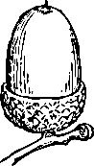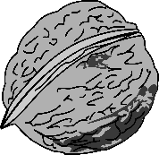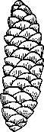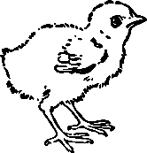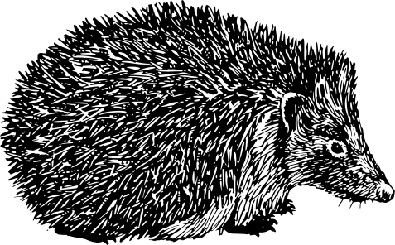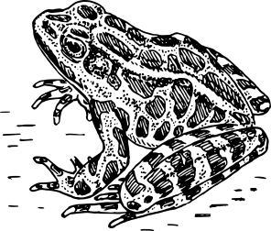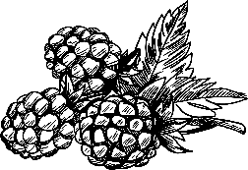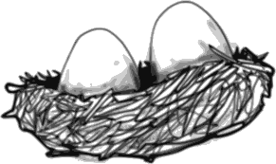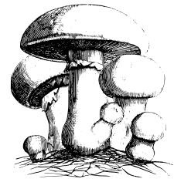

Was frisst das Eichhörnchen?

Information
Name: | Eichhörnchen – Nahrung
Autor: | Johannes Kübler
Lizenz: | Die Datei wurde unter der Lizenz „Creative Commons Namensnennung-Weitergabe unter gleichen Bedingungen“ in Version 3.0 (abgekürzt „CC-by-sa 3.0“) veröffentlicht.  Den rechtsverbindlichen Lizenzvertrag finden Sie unter  http://creativecommons.org/licenses/by-sa/3.0/legalcode
Quelle(n): | eigene Arbeit
Bildnachweise: | - Alle Grafiken von https://openclipart.org , veröffentlicht unter Public Domain (siehe https://openclipart.org/share)  - acorn 1 https://openclipart.org/detail/20784/acorn-1  - Walnut https://openclipart.org/detail/184624/walnut  - Cone https://openclipart.org/detail/274318/cone  - Berries https://openclipart.org/detail/296468/berries  - Common Meadow Mushroom https://openclipart.org/detail/192051/common-meadow-mushroom  - Bird’s nest https://openclipart.org/detail/177776/birds-nest  - Baby chick https://openclipart.org/detail/1183/baby-chick  - Hedgehog 2 https://openclipart.org/detail/287621/hedgehog-2  - Frog https://openclipart.org/detail/48739/frog

